Vaikuttamistyön huhtikuu 2020
Hei kaikki!
Huhtikuussa covid-19 pandemia on jatkanut leviämistään, ja etenkin Afrikan ja Latinalaisen Amerikan mantereilta kantautuvat uutiset ovat huolestuttavia. Suunnataksemme resursseja toiminnan sopeuttamiseen ja toimintaympäristön päivittyvään analyysiin päätimme Fingossa perua 4.5.2020 suunnitellun vaikuttamistyön kuukausikokouksen. Kokouksen sijaan kokosimme tähän kirjeeseen tärkeimmät päivityksen vaikuttamistyöstä huhtikuun ajalta.
Seuraava vaikuttamistyön kuukausikokous järjestetään maanantaina 1.6.2020 klo 14-16 verkkoalusta Zoomissa, voit ilmoittautua mukaan jo nyt verkkolomakkeen kautta. Kokouksen aihe ja puhujat täsmentyvät vielä, mutta varmasti agendalla on ainakin kehitysrahoituksen tulevaisuus ja suomalaisten kehitysjärjestöjen rooli jälleenrakennustyön tukemisessa pandemian hiljennyttyä.

Kestävän kehityksen toimeenpano etenee pandemiasta huolimatta
Suomen kestävän kehityksen noin 150-sivuinen vapaaehtoinen maaraportti YK:lle eli Voluntary National Review (VNR) on edennyt taittoon. Valtioneuvoston kanslia on vastannut raportin teosta, mutta siinä kuuluu monien eri sidosryhmien ääni, niin saamelaisten, yritysten kuin kansalaisyhteiskunnan. Ensimmäisenä maana maailmassa kansalaisyhteiskunta on päässyt maan viralliseen raporttiin arvioimaan maansa edistymistä kestävän kehityksen saavuttamisessa. Fingon koordinoimassa prosessissa oli mukana 57 kansalais- ja ay-järjestöä. Hallituksen ja kansalaisyhteiskunnan tavoitekohtaiset arvioinnit ovat osin yhteneväiset, osin eriävät. Iso kiitos kaikille mukana olleille! Fingo välittää tästä prosessista ja sen opeista tietoa laajalti Suomessa ja maailmalla. Fingo toimittaa pian mukana olleille järjestöille viestintäsuunnitelman asiasta. Agenda2030-selonteko etenee myös lähes aikataulussaan, sen pitäisi valmistua toukokuussa. Sen jälkeen pääsemme arvioimaan selonteon sisältöä ja lausumaan siitä huomioitamme niille eduskunnan valiokunnille, joissa sitä käsitellään. Eduskunnassa käsittelyprosessin tulokset vetää yhteen tulevaisuusvaliokunta.
Koronan vuoksi myös YK on nyt täysin uudenlaisessa tilanteessa ja sen vuoksi on edelleen auki järjestetäänkö heinäkuussa kestävän kehityksen tavoitteiden seurantaan keskittyvä korkean tason poliittinen foorumi, High Level Political Forum (HLPF). YK:ssa pohditaan parhaillaan, miten mm. maiden vapaaehtoisia raportteja voitaisiin esitellä muulla tavoin. EU:n osalta näkyvää edistystä ei ole tapahtunut. Toki globaalissa toiminnassa pyritään se huomioimaan osana koronatyötä.

Kehitysrahoitusta tarvitaan nyt, ja etenkin pandemian jälkeen
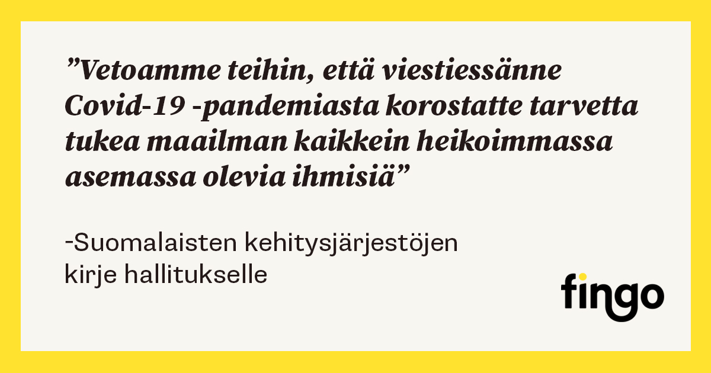
Huhtikuun aikana järjestöistä koostuva kehitysrahoitusvaikuttamisen ydinryhmä on kokoontunut viikoittain. Järjestöt lähettivät kirjeen kaikille hallituksen ministereille, heidän erityisavustajilleen sekä ulkoministeriön kehityspoliittisen osaston johdolle. Ministereitä pyydettiin korostamaan viesteissään tarvetta tukea maailman kaikkein heikoimmassa asemassa olevia ihmisiä Covid-19 pandemiasta selviytymisessä, sekä kasvattamaan kehitysrahoituksen määrää nyt, kun hätä on suurin. Ydinryhmän järjestöt ovat myös keskustelleet keskeisten ministereiden erityisavustajien kanssa kirjeen sisällöstä ja lähestyneet vetoomuksin myös kansanedustajia eri puolueista. Aktiiviseen ydinryhmään voi liittyä mukaan laittamalla sähköpostia Niinalle, niina.tenhio@fingo.fi.
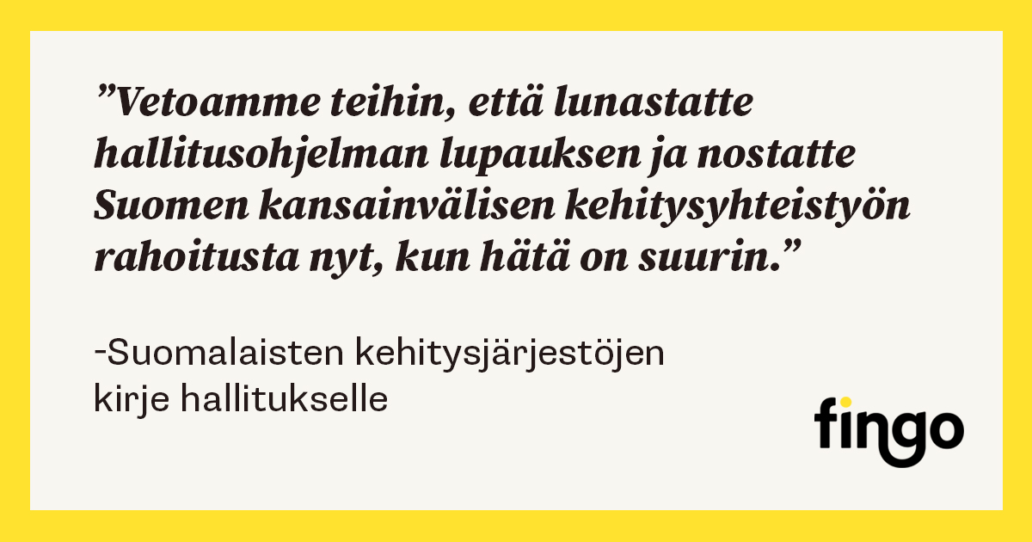
Pandemian jälkeiset talousennusteet näyttävät melko synkiltä kautta maailman, mutta kehittyvissä maissa vaikutukset ihmisten toimeentulomahdollisuuksiin näyttävät erityisen harmailta. Väheksymättä suomalaisten lomautettujen, työttömyysuhan alla olevien ja selviytymisen reunalla kamppailevien pienyrittäjien haasteita, meillä on silti vielä varaa tukea meitä heikommassa asemassa olevia. Tämän viestin välittäminen on nyt kevään aikana tärkeää, kun hallitus ja eri ministeriöt valmistautuvat vääntämään kättä Marinin hallitusohjelman prioriteeteista ja julkisen talouden suunnitelmasta, josta päätetään kesän jälkeen. Fingon viestintä tulee myös nostamaan suomalaisten kehitysjärjestöjen työn tuloksia esiin osana kehitysrahoitusvaikuttamista – käy tykkäämässä ja jaa Fingon juttuja Twitterissä ja Facebookissa, niin saamme yhdessä näkyvyyttä kehittyvien maiden tarpeille ja järjestöjen tärkeälle työlle!
Kehityspoliittinen toimikunta (KPT) julkaisi huhtikuussa analyysin ”Koronavirus uhkaa murentaa Afrikan kehityspyrkimykset”.
Taloudellisen yhteistyön ja kehityksen järjestön kehitysapukomitea (OECD DAC) julkaisi alustavat tilastot vuoden 2019 virallisen kehitysrahoituksen määrästä. Fingon tiedotteessa tervehdittiin ilolla vähiten kehittyneisiin maihin suuntautuvan rahoituksen maltillista kasvua, eurooppalaisen kattojärjestömme CONCORDin tiedotteessa taas muistutetaan, että juuri nyt on aika nostaa kehitysrahoitusta, kun hätä on suurin.
Covid-19 pandemian taloudellisista vaikutuksista on julkaistu jo joitakin alustavia analyyseja. Kehitysrahoituksen ja humanitaarisen avun lisäksi kansainvälisissä yhteyksissä on nostettu tärkeäksi velkahelpotukset ja lainojen maksuaikataulujen lykkääminen, ulkomaisten investointien suuntaaminen kehittyviin maihin, sekä kauppasopimuksissa joustaminen, nyt kun kansainvälinen kauppa on osin hiipunut ja toisten tuotteiden kohdalla taas kysyntäpiikki on johtanut raakaan hintakilpailuun.
Tässä linkit kiinnostavimpiin analyyseihin englanniksi:
Development Initiatives kansalaisjärjestön analyysi OECD DAC kehitysrahoitustilastoista
Yhdistyneiden Kansakuntien raportti Covid-19 yhteiskunnallis-taloudellisista vaikutuksista
Maailmanpankin kehityspoliittisen osaston johtajan kirjoitus Daily Telegraphissa pandemian moninaisista ja kauaskantoisista vaikutuksista kehittyvien maiden yhteiskuntiin ja talouksiin

Ilmastokestävä huominen tehdään tänään
Ilmastopolitiikan osalta tekniset työt etenevät normaalisti, jotakin viivästyksiä kuitenkin odotettavissa. Kansainväliset poliittiset keskustelut ovat tauolla. COP26 ilmastoneuvottelut on siirretty vuoteen 2021. Myös YK:n biodiversiteettisopimuksen neuvottelut siirtyvät vuoteen 2021, neuvotteluiden yksi suurista teemoista on luonnon monimuotoisuuden ja ilmastotyön linkit.
Suomessa ja EU:ssa politiikkaprosessit etenevät kuten Suomen ilmastolain päivitys ja Euroopan vihreän kehityksen ohjelman valmistelut.
Valtioneuvosto asetti jo helmikuussa ilmastopolitiikan pyöreän pöydän tukemaan ilmastotoimien valmistelua ja toimeenpanoa. Huhtikuussa Ministeri Mikkonen asetti työryhmän laatimaan ehdotuksia koronakriisin jälkeisistä elvytystoimista, jotka vastaavat samalla ilmastokriisiin ja luonnon köyhtymiseen. Ryhmä kartoittaa lyhyen aikavälin konkreettisia toimia sekä pidemmän aikavälin toimia, jotka ovat EU:n vihreän kehityksen ohjelman mukaisia ja vauhdittavat hiilineutraaliin kiertotalouteen siirtymistä. Ryhmän toimikausi on 15.4.–30.9.2020, järjestöistä mukana on WWF.
Ilmastorahoituksen osalta pelko on, että koronatoimiin käytetyt rahat tulevat syömään etenkin kehittyviin maihin kohdennettua ilmastorahoitusta. Nyt toukokuussa aloittelemme ilmastorahoitusvaikuttamista elokuun budjettiriiheen sekä Climate Action Network Europen kautta EU:n ilmastorahoitukseen. Mikäli haluat tulla mukaan Fingon ilmastorahoitustyöryhmään, laita viestiä enni.kallio@fingo.fi, seuraava työryhmän kokous pidetään 5.5. klo 14-16 Zoomilla.

Euroopan unioni on tärkeä tukija kehittyville maille
Fingo vaikuttaa Euroopan unionin päätösprosesseihin pääasiassa eurooppalaisen kattojärjestömme CONCORDin kautta. EU:n ja jäsenmaiden huhtikuussa julkaisema 15,6 miljardin tuki kehittyville maille ei sisällä uutta rahoitusta, vaan kanavoidaan uudelleen olemassa olevan budjetin sisältä Covid-19 pandemiasta selviytymiseen, ja kohdentuu EU:n strategisten intressien mukaan eikä sinne missä tarve on suurin, kuten CONCORDin analyysissa todetaan. Seuraava mahdollisuus Euroopan maille osoittaa solidaarisuuttaan on rahoituskonferenssi 4.5., missä toivotaan jäsenmailta lupauksia etenkin rokotteen, diagnostiikan ja hoitokeinojen globaalin yhteistyön rahoittamiseksi.
Fingo järjestää webinaarin Euroopan komission kansainvälisistä kumppanuuksista vastaavan komissaarin Jutta Urpilaisen kanssa toukokuussa. Seuraa Fingon verkkosivuja ja sähköpostilistoja, missä tiedotamme webinaarista heti, kun päivämäärä on lyöty lukkoon. Toivottavasti mahdollisimman moni teistä pääsee mukaan. Webinaarin suunnittelusta vastaa Rilli, rilli.lappalainen@fingo.fi.

Keväisin terveisin,
Annika Launiala, Vaikuttamistyön johtaja

